Номер в едином Федеральном Реестре туроператоров РТО 010460

"Расим" Мини-отель в Судаке
Расстояния:  - пляж песчано-галечный – 7-10 минут  - набережная – 7-10 минут  - центр города - 20 минут  - центр развлечений - 7-10 минут  - дельфинарий - 60 минут (на авто)  - аквапарк - 5 минут  - рынок - 5-7 минут  - магазин продуктовый - 1 минута  - остановка транспорта - 5 минут  - аптека - 5 минут | К Вашим услугам (дополнительно):  - трансфер (платно)  - стиральная машина (платно)  - сейф  - Wi-Fi интернет  - мангал  - барбекю  - детская площадка  - зеленый двор  - беседка  - гладильная + утюг  - СВЧ  - спутниковое ТВ  Смена белья: через 7 дней  Смена полотенец: по требованию  Уборка в номере: через 7 дней  Ограничения:  - привоз животных по согласованию  - в номерах не курить

Стоимость за заезд с человека
Тип номера | 2-х стандарт | 3- х стандарт | 4- х стандарт
08.06 – 17.06.2021 | 10900 | 10200 | 9700
15.06 – 24.06.2021 | 11500 | 10600 | 10900
22.06 – 01.07.2021 | 11500 | 10600 | 10900
29.06 – 08.07.2021 | 13000 | 11900 | 11100
06.07 – 15.07.2021 | 13000 | 11650 | 11100
13.07 – 22.07.2021 | 13900 | 12200 | 11400
20.07 – 29.07.2021 | 14050 | 12500 | 11600
27.07 – 05.08.2021 | 14050 | 12500 | 11600
03.08 – 12.08.2021 | 14050 | 12500 | 11600
10.08 – 19.08.2021 | 14050 | 12500 | 11600
17.08 – 26.08.2021 | 14050 | 12500 | 11600
24.08 – 02.09.2021 | 13700 | 11800 | 11400
31.08 – 09.09.2021 | 11600 | 10800 | 10900
07.09 – 16.09.2021 | 11600 | 10800 | 10900

В стоимость входит: Проезд на комфортабельном автобусе, проживание в 2-х, 3-х, 4-х местных номерах , сопровождение, страховка от несчастного случая на время проезда.

Если приобретается отдельный проезд: Взрослые - 5500 руб., дети до 10 лет - 5000 руб.

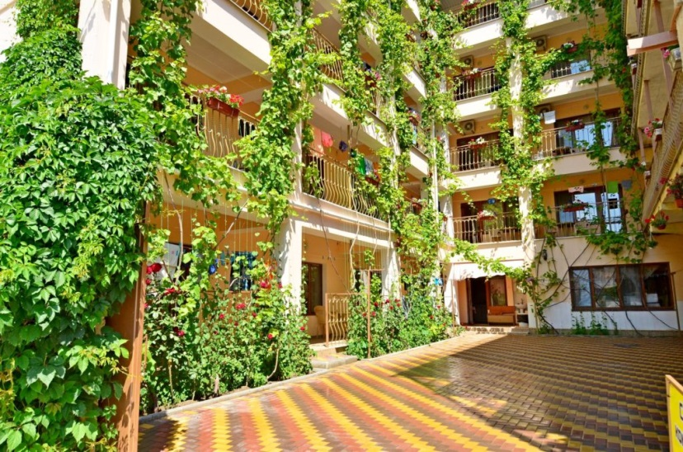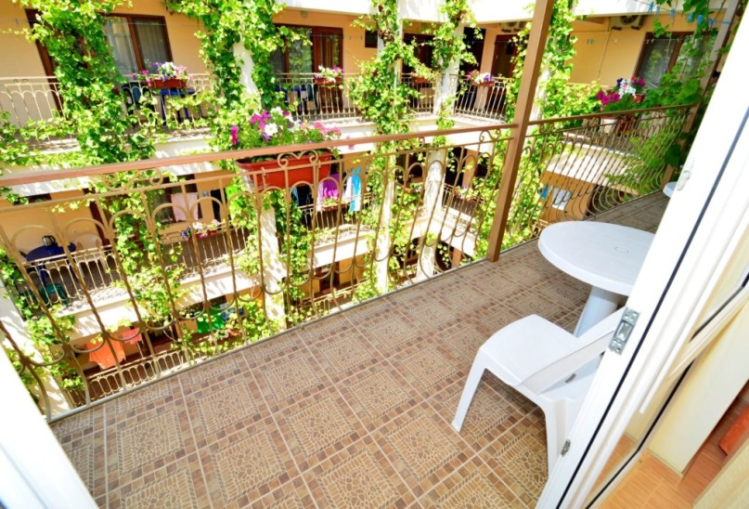

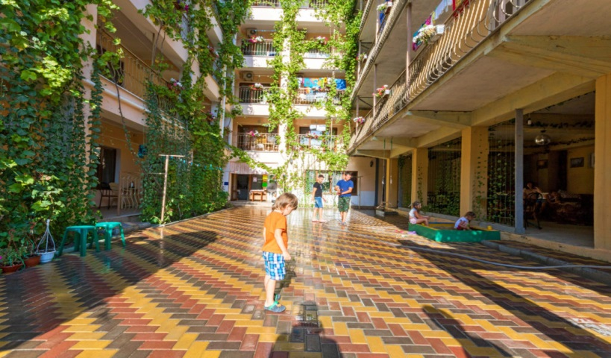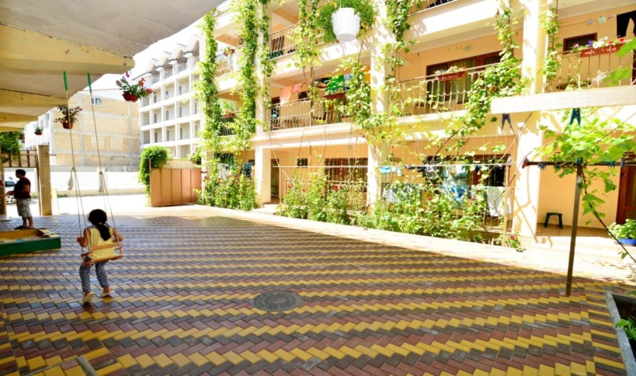

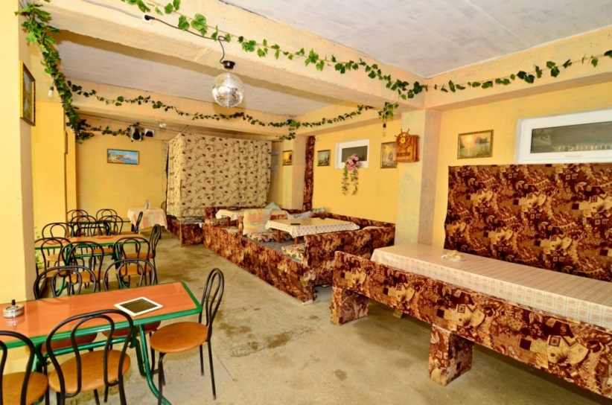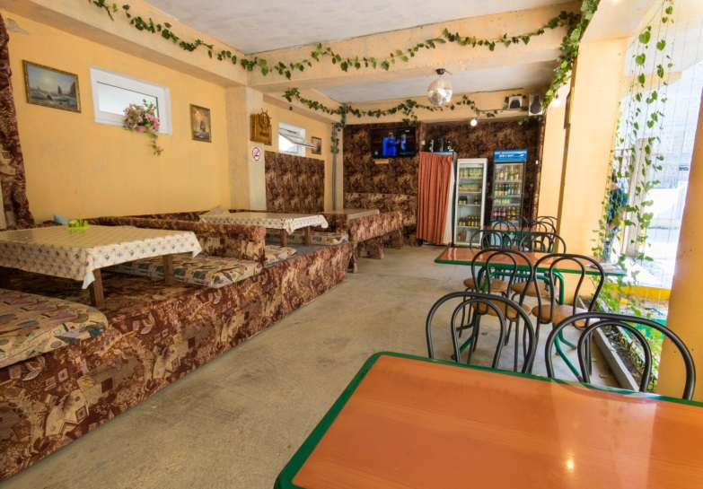

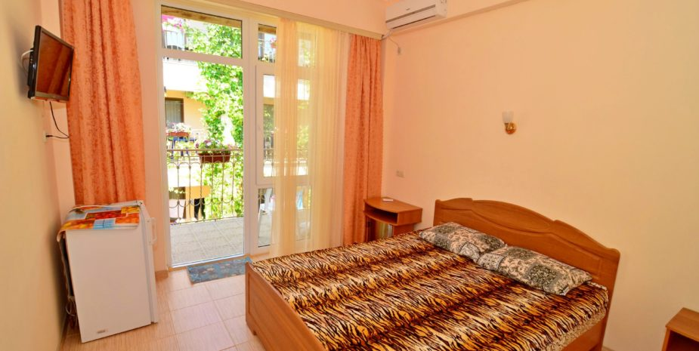

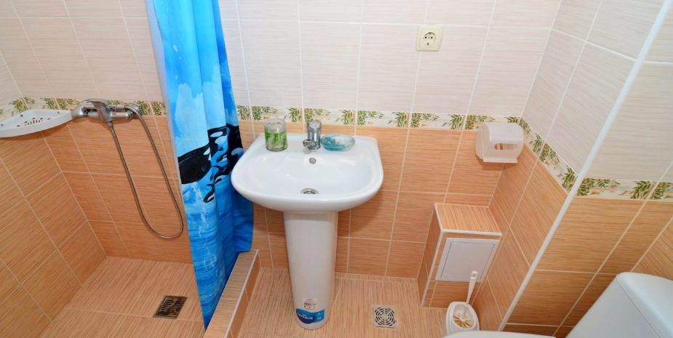

2-х местный — это однокомнатный современный, комфортный номер, который вмещает в себя до двух человек. Площадь 16 (кв.м)
Описание номера:
В номере может быть одна двуспальная кровать либо две односпальные кровати, которые можно составлять вместе. Так же в номере имеется шкаф/гардероб, зеркало, кондиционер, телевизор, прикроватные тумбочки, санузел, набор полотенец, постельное белье, выход на террасу (с видом во внутренний дворик), где возле каждого номера стоит индивидуальный столик со стульями. Терраса в темное время суток освещается.

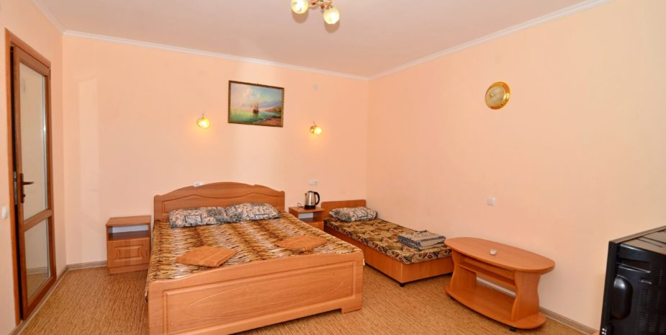

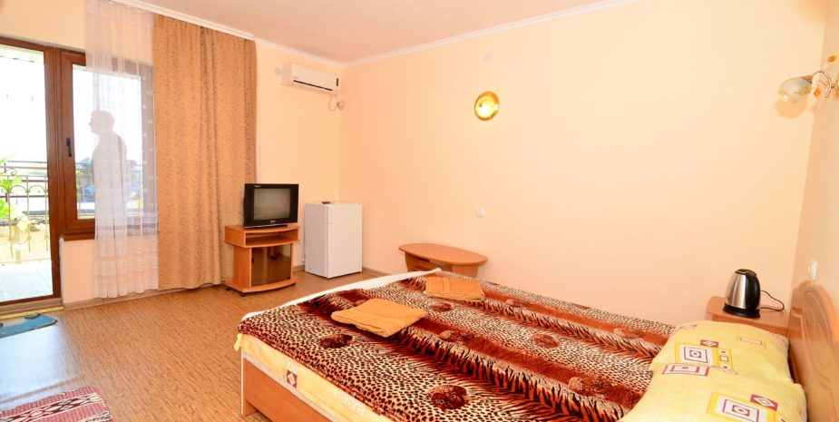
3-х или 4-х местный — однокомнатный современный, комфортный номер, который вмещает в себя от 3 до 4 человек. Площадь 18 (кв.м)
Описание номера:
Большая двуспальная кровать плюс одна или две односпальные кровати, а так же возможны все раздельные кровати. Так же в номере имеется шкаф/гардероб, зеркало, кондиционер, телевизор, прикроватные тумбочки, санузел, набор полотенец, постельное белье, выход на террасу (с видом во внутренний дворик), где возле каждого номера стоит индивидуальный столик со стульями. Терраса в темное время суток освещается.

